«Стратегия развития воспитания в Российской Федерации на период до 2020 года» в МКОУ «Джинабинская СОШ» за 4 квартал 2017 года.
Стратегия развития воспитания в РФ определяет комплекс действий, адекватных динамике социальных, экономических и политических изменений в жизни страны, учитывающих особенности и потребности современных детей, социальные и психологические реалии их развития.
Стратегические ориентиры воспитания сформулированы Президентом РФ В.В. Путиным:
«…Формирование гармоничной личности, воспитание гражданина России – зрелого, ответственного человека, в котором сочетается любовь к большой и малой родине, общенациональная и этническая идентичность, уважение к культуре, традициям людей, которые живут рядом»
Стратегия развития воспитания в РФ определяет основные направления развития воспитания, и в соответствии с которыми, образовательное учреждение планирует и реализует свою воспитательную деятельность. А сами воспитательные задачи реализуются как в урочной, так и во внеурочной деятельности, включая участие в соревнованиях, конференциях, конкурсах, фестивалях. Задачами стратегии является поддержка семейного воспитания на основе содействия ответственному отношению родителей к воспитанию детей, повышению их социальной, коммуникативной и педагогической компетентности. В этих целях в нашей школе создаем условия для расширения участия семьи в воспитательной деятельности школы. В первой четверти был проведен лекторий для родителей: «Безопасность на дорогах».
Также совместно с социальным педагогом и классными руководителями была проведена беседа: «Отношение детей и родителей», в результате были выявлены причины трудности в воспитании детей и на развитие личности.
В МКОУ Джинабинская СОШ с октября месяца по декабрь проведено 7 мероприятий с участием родителей. Это такие как, день знаний, день учителя, день матери, день здоровья и другие, а просветительную работу с ними ведет социальный педагог.
Для развития воспитания в системе образования в нашей школе идет непрерывный процесс развития форм включения детей в различные виды деятельности. В школе для обучающихся действует 8 кружков, которые ведутся специалистами нашей школы. В 1-4 классах ведутся внеклассные кружки: «Фантазия», «Мир сказок». За этот период учащиеся 1-4 классов, ознакомились со многими сказками, научились лепить героев из пластилина, описывать героев, играть в ролевые игры, учащиеся 1-4 классов вовлечены в театральную деятельность, они ставят спектакли и сказки на которых они проявляют свои творческие способности. Эти спектакли демонстрируют на праздниках, проводимых в школе. Внеклассные кружки ведутся и по физкультуре «Национальные виды спорта и легкая атлетика»: по краеведению и туризму.
Предметные кружки: в 9 и в 11 классах по математике по подготовке ЕГЭ и ОГЭ; по русскому языку в 7-9 классах и в 10-11 классах по подготовке ЕГЭ и ОГЭ, по биологии в 9 классе «Юные исследователи живой природы» Учащиеся 6 класса нашей школы приняли активное участие в олимпиаде по математике имени Пифагора
Расширение воспитательских возможностей происходит за счет информационных ресурсов таких, как сайт школы, где отражаются все события школьной жизни, в том числе и в системе воспитания. Участие в дистанционных творческих конкурсах, ведение сайта классного руководителя; онлайн-тестирование- способствует расширению воспитательных возможностей.
В рамках инновационного комплекса «Школа – территория здоровья», происходит ежегодная Всероссийская сетевая информационно- просветительская компания: «Здоровье – путь к успеху». В связи с тем, что интернет несет не только благо, в течении квартала проводились беседы и классные часы: «Опасные игры в социальной среде» в 5-11 классах, с целью профилактики об опасности и вреде игр в социальных сетях, которые негативно влияют на психическое здоровье подростков. В школе работает Совет старшеклассников. В школе проводятся заседания совета по текущим вопросам, проблемам, планам, посвящение в первоклассники.

Гражданское воспитание подразумевает создание условий для воспитания у детей активной гражданской позиции, развитие правовой и политической культуры, формирование стабильной системы нравственных и смысловых установок личности. Этому способствуют такие мероприятия как: 8 сентября-День журавля
7 сентября 2017 г. учащиеся 4х-5х классов приняли участие в мероприятии ,
посвященном дню Белых Журавлей.

Почему именно журавли стали символом этого праздника?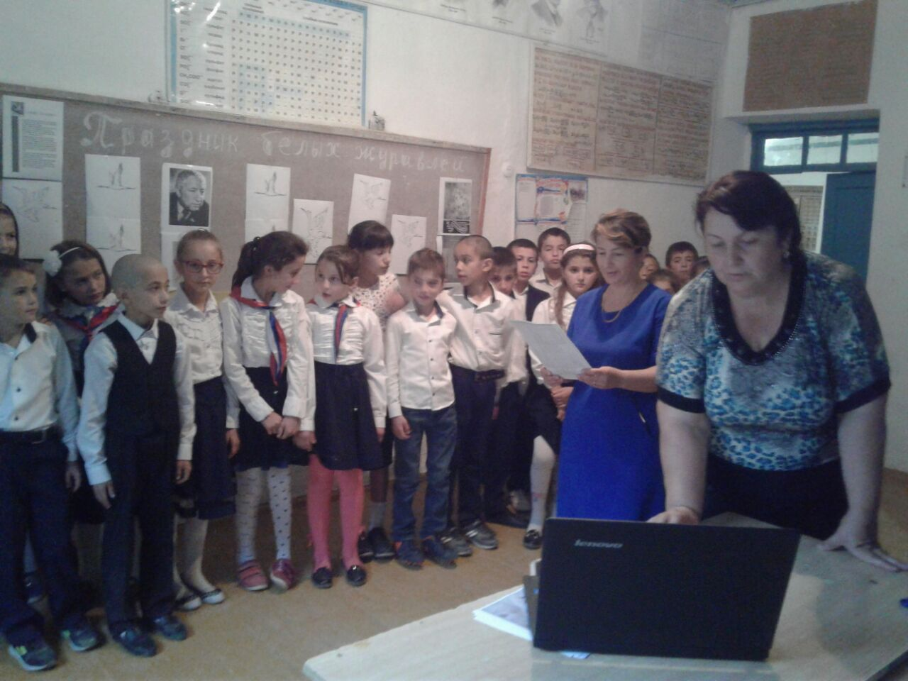На Кавказе есть легенда,что воины , павшие на поле битвы,превращаются
в журавлей. Журавль-это символ положительных и светлых чувств,хорошего начала.
Во всем мире журавль-это бессмертие,светлая сила,сила,которая связывает человека и Бога.

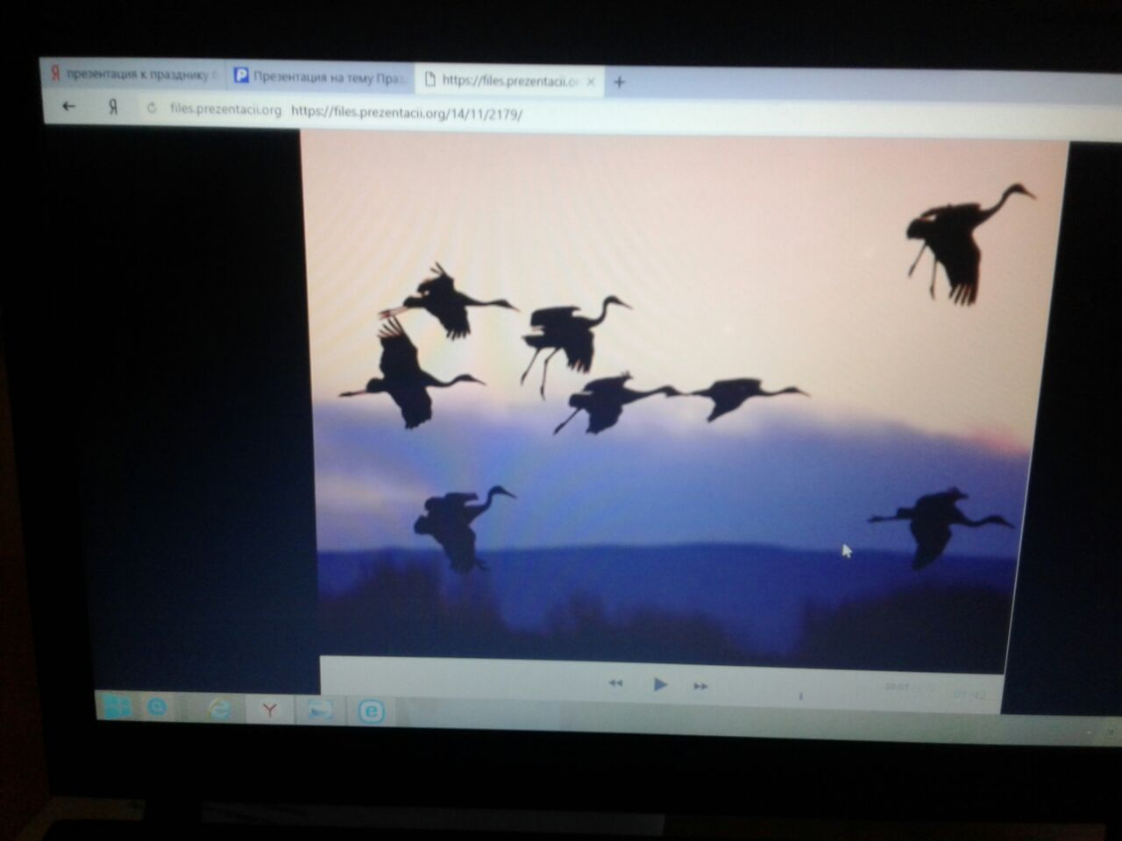
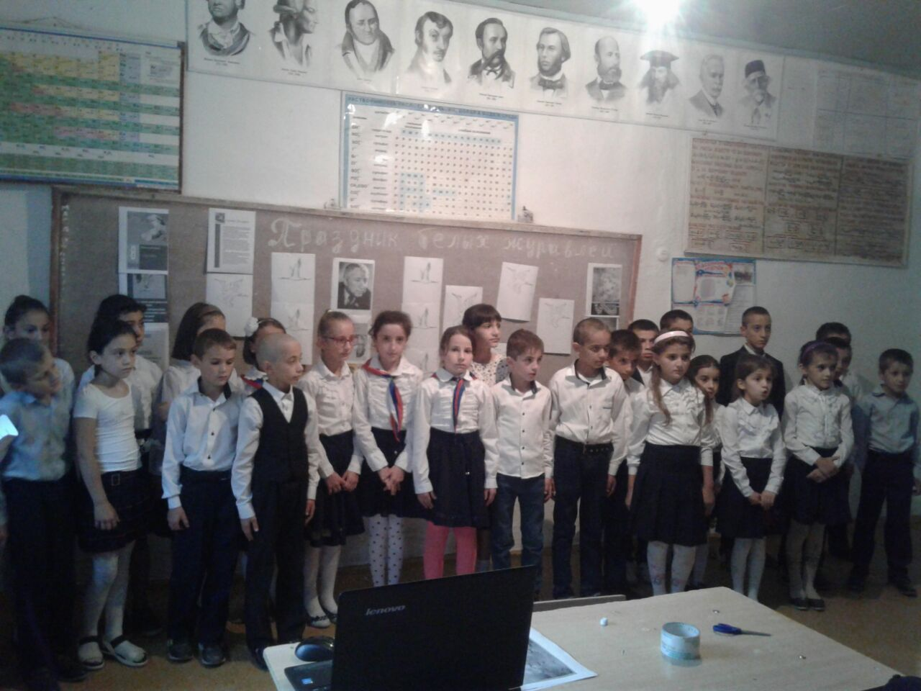
Праздник Белых Журавлей отмечается в России 22 октября.Инициатором этого
праздника стал народный поэт Дагестана Расул Гамзатов.Именно он написал
знаменитое стихотворение "Журавли". Праздник Белых Журавлей-праздник,
родивщийся из песни.Дети спели песню "Журавли" поэта Расула Гамзатова и
композитора Яна Френкеля.

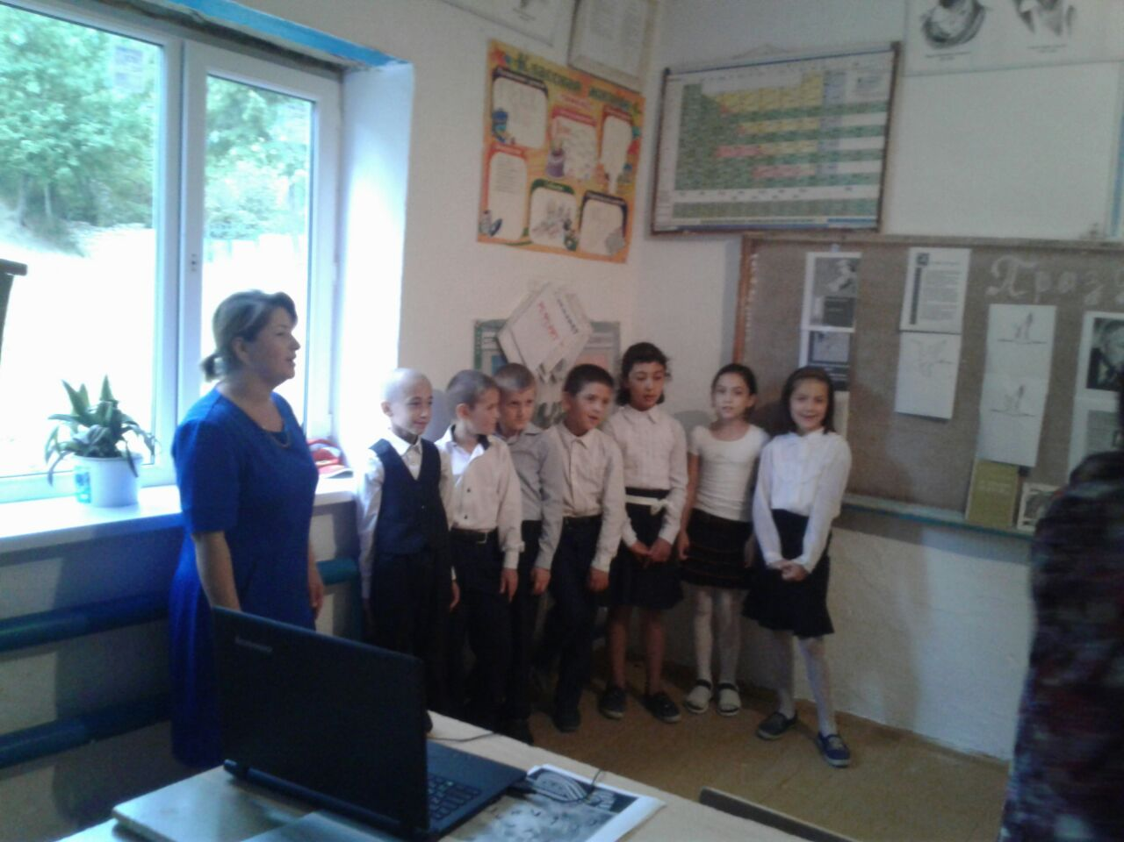
Под музыкальную композицию "Птицы белые летели" дети исполнили танец.
«День солидарности в борьбе с терроризмом»; «Урок мужества – От Афгана до Чечни», с приглашением участников боевых действий;

Открытый урок: «От АФГАНА до ЧЕЧНИ»
13 октября 2017г. в школе прошло мероприятие,посвященное воинам-интернационалистам.
Кайтагский район не остался в стороне от событий в Чечне. Среди них наши односельчане:
Адамов Надыр, Алиев Салих, Заирбеков Садрутдин, Зульфикаров Зульфикар, Умаров Магомед.

Про подвиги павших, победы живых
Услышите вы от людей пожилых.
Про то, как сражались в Афгане, Чечне,
Как выжили в этой безумной войне,
Как были достойными званья бойца,
Вам юноши будут твердить без конца.

О каждом из ветеранов боевых действий можно написать не только повесть ,но и целый роман. Обо всем этом свидетельствуют их боевые награды. Вы, дорогие ветераны, прошли все тяготы войны,выжили, выстояли и вернулись в родные места. Мы вам очень признательны.

Состоялась встреча с воинами- интернационалистами, участниками боевых действий в Афганистане Ибиевым И. М-И. и Раджабом Рамазановичем,
являющимся председателем союза ветеранов Афганистана

Вчера был бой и он был страшен,
Но мы смогли сдержать врага
Осталась лишь треть роты нашей
И лучший друг погиб тогда….

Члены детской общественной организации школы «ЮНАРМИЯ» выступили перед приглашенными и показали свои умения и навыки с оружием, и элементами строевой подготовки.

Дети по очереди выходят со свечами………

Гори, свеча, не затухай,
не дай нахлынуть тьме.
Не дай живым забыть всех тех,
Погибших на войне!

В память обо всех российских парнях, погибших на афганской, чеченской войне, в горячих точках, была объявлена минута молчания.
«День мира»; «День народного единства» 31 октября в МКОУ «Джинабинская СОШ» прошла торжественная линейка: «В дружбе народов – единство и сила», посвященная ко дню единства народов России. Приняли участие учащиеся 1-11классов.

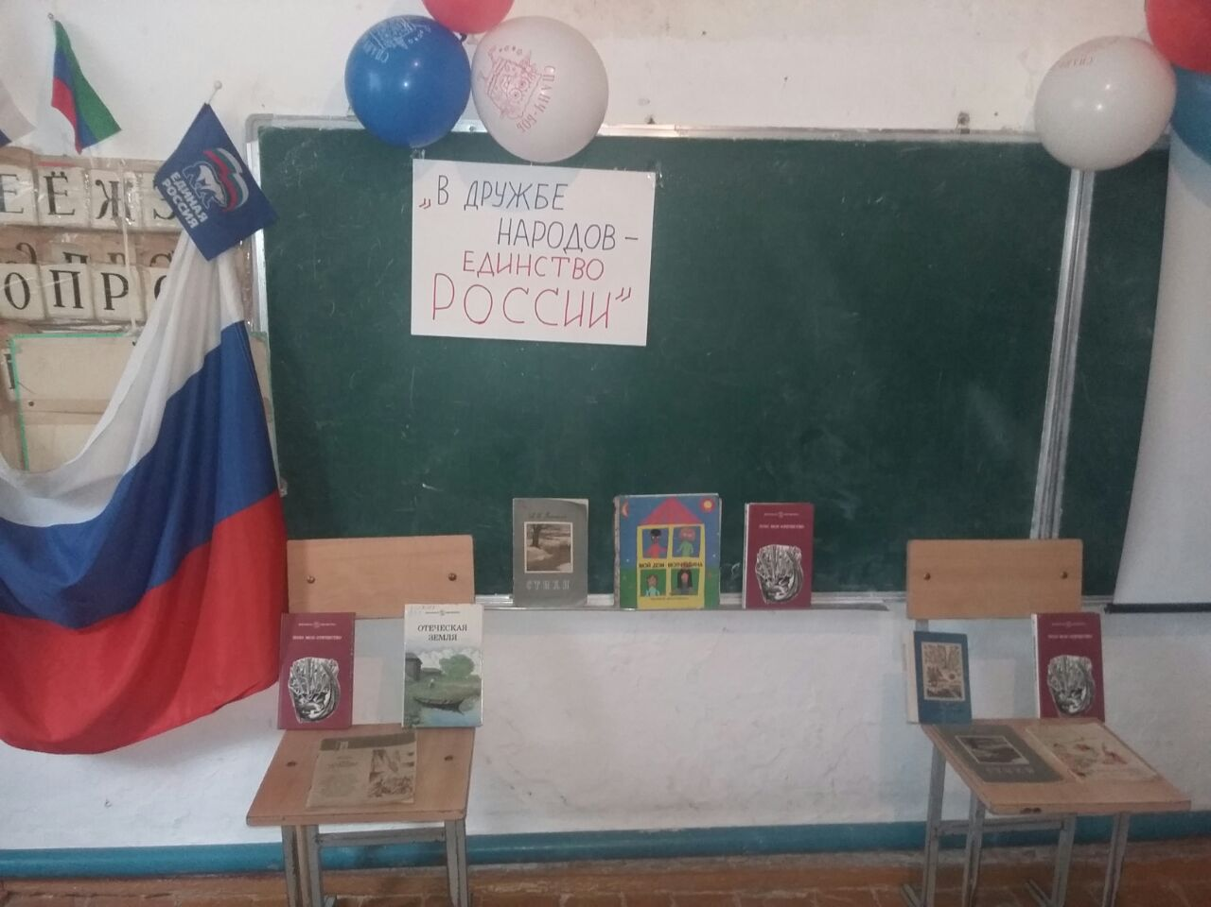

Цель мероприятия:
- Формировать чувства гражданственности и патриотизма;
- Дать общее представление об истории возникновения об истории возникновения праздника и событиях, связанных с 1612г;
- Воспитывать интерес к изучению истории своей страны, чувство гордости и уважения к защитникам государства.
Во все времена единение народа было, есть и будет для нашей страны славной национальной идеей и в политическом, и в духовном план
Показ фильма: «День народного единства»
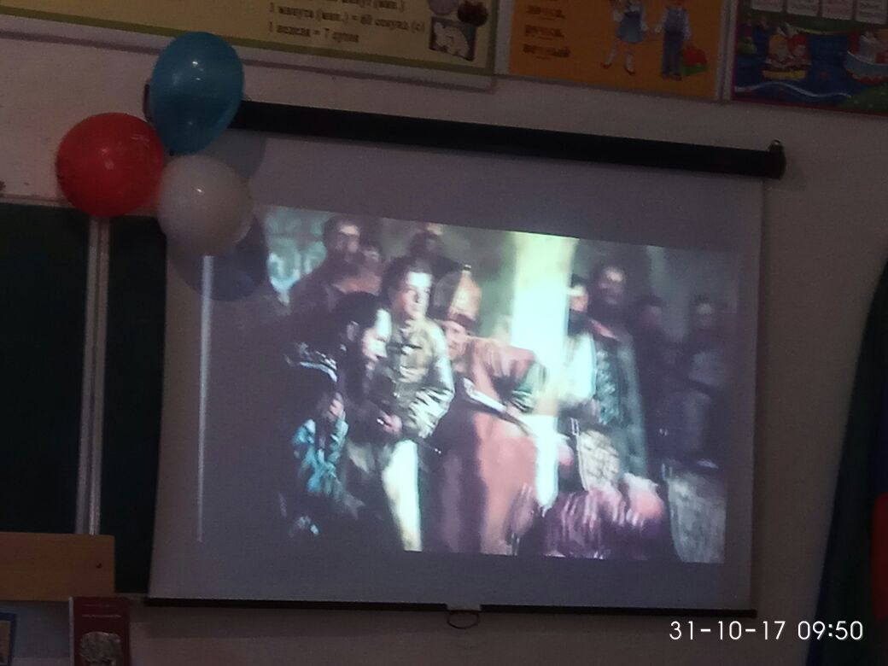

С 4 ноября 2005 года в России отмечается праздник – День народного единства, который посвящен Родине и дружбе между народами.

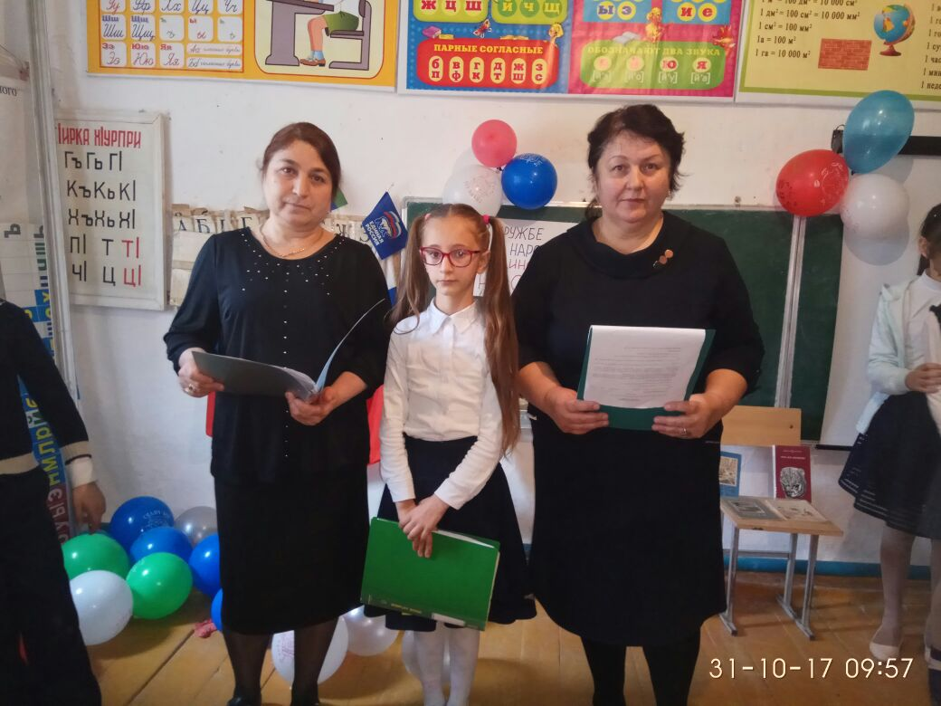

Мы День единства отмечаем,
России праздник молодой,
И всеми каждому желаем
Стране быть верным всей душой!

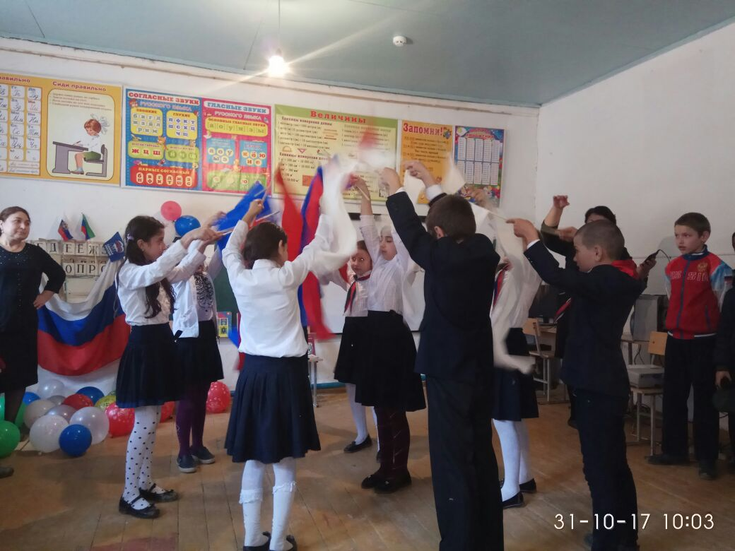

В единстве, братстве наша сила,
И нас врагу не победить!
Так пусть становится все краше
Страна, где довелось нам жить.

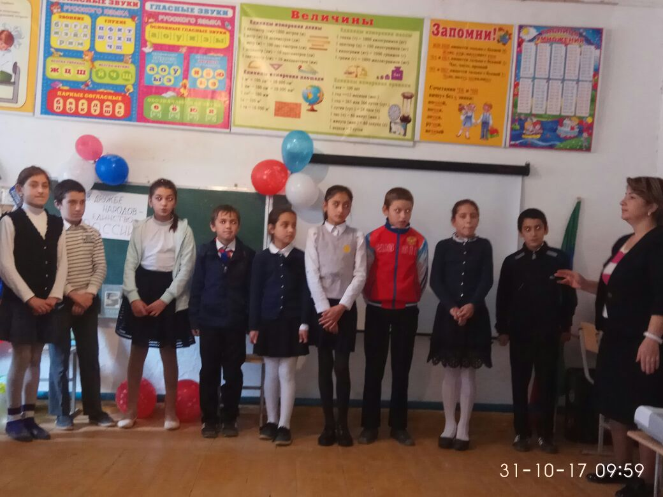
Сильна великая держава
Сынами, дочерьми своими….
России не померкнет слава,
Пока мы вместе

Звучит Гимн России

Как здорово понять, что мы- едины!
Что все мы вместе, оттого сильны!

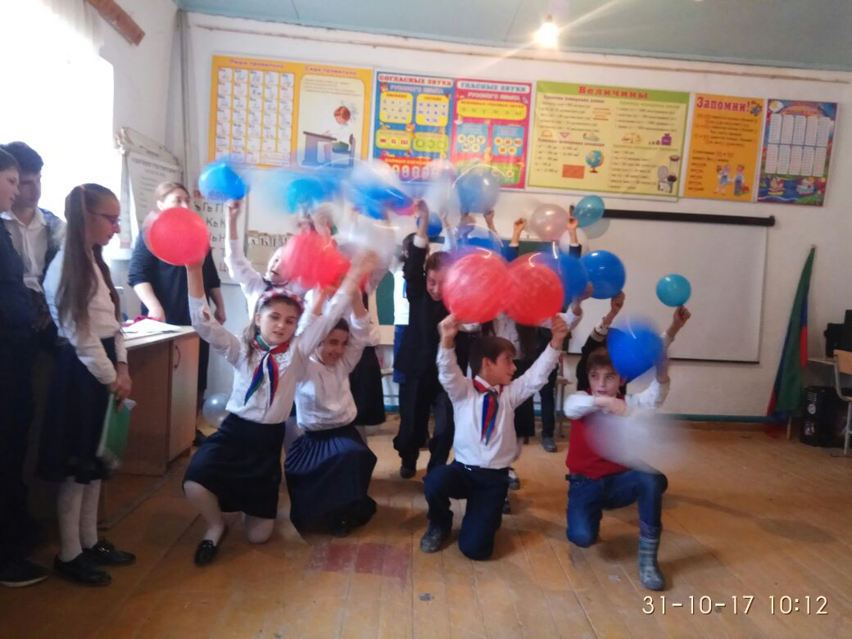
Звучит Гимн России
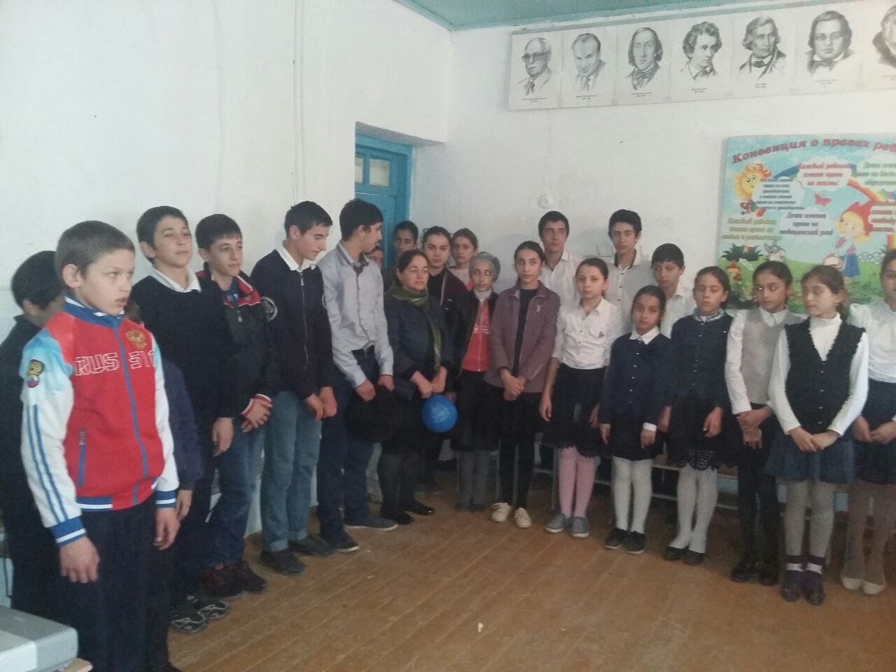

Как здорово понять, что мы- едины!
Что все мы вместе, оттого сильны!

С целью предупреждения правонарушений, безнадзорности и активного участия в воспитании детей в школе создан Совет Отцов, председателем, которого является Сулейманов С.С. Сулейманов
1) Салих Султанаевич – председатель Совета Отцов (1987г);
- Алисултанов Али Магомедович (1970);
- Алибеков Зубаил Султамурадович (!983г);
- Гамидов Магомед Джаруллаевич ( 1973г);
- Магомедов Ислам Адамкадиевич ( 1976г);
- Магомедов Султан Гасанкадиевич (1964г);
- Маммаев Магомед Агамирзаевич (1976г);
- Рабаданов Нурутдин Гасанкадиевич ( 1964г)
За этот квартал активно велась работа по профилактике наркомании, токсикомании, алкоголизма и табак курения. В целях реализации данной программы прошел в октябре месяце месячник профилактики наркомании, правонарушений и преступлений;
7 декабря в рамках реализации «Плана мероприятий по противодействию коррупции на 2017год» была проведена профилактическая беседа на тему: «Борьба с коррупцией в России» в 7-11 классах с приглашением майора полиции Гасанова Али Сиражутдиновича.

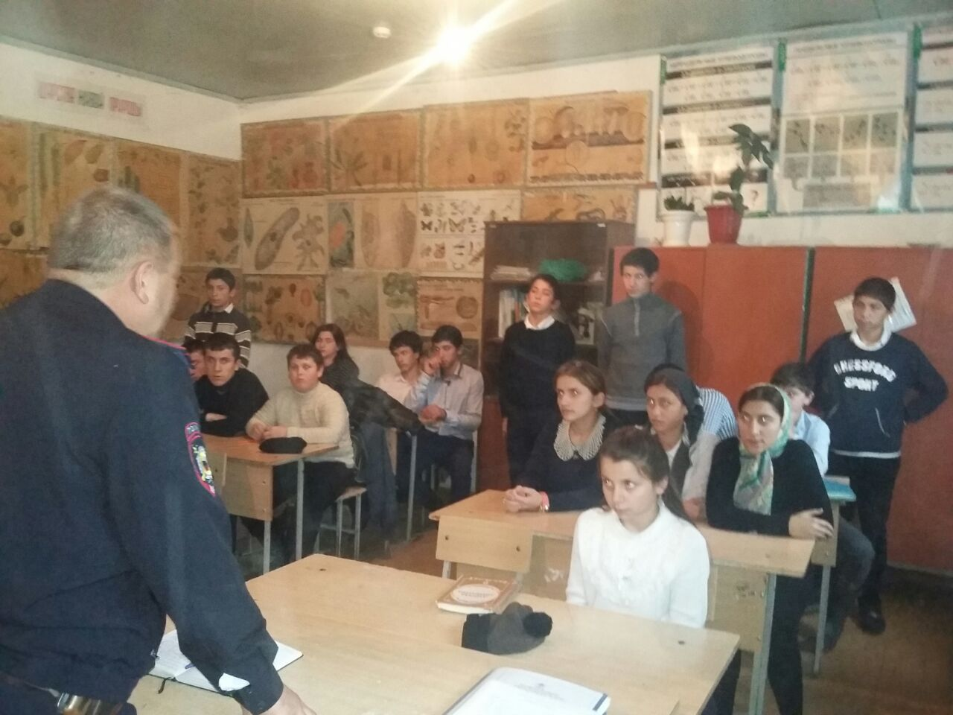

Цель и задачи беседы – сформировать четкую гражданскую позицию, основывающуюся на противостояние коррупции у молодежи.
На данном мероприятии присутствовали завуч школы Абдурахманов А.М; заместитель директора по ВР Алиева Р.А, социальный педагог Абдуллаева Х.И и классные руководители 7-11 классов.
Говорили о видах коррупционных правонарушений: гражданско- правовые, учебно-административные, уголовные. 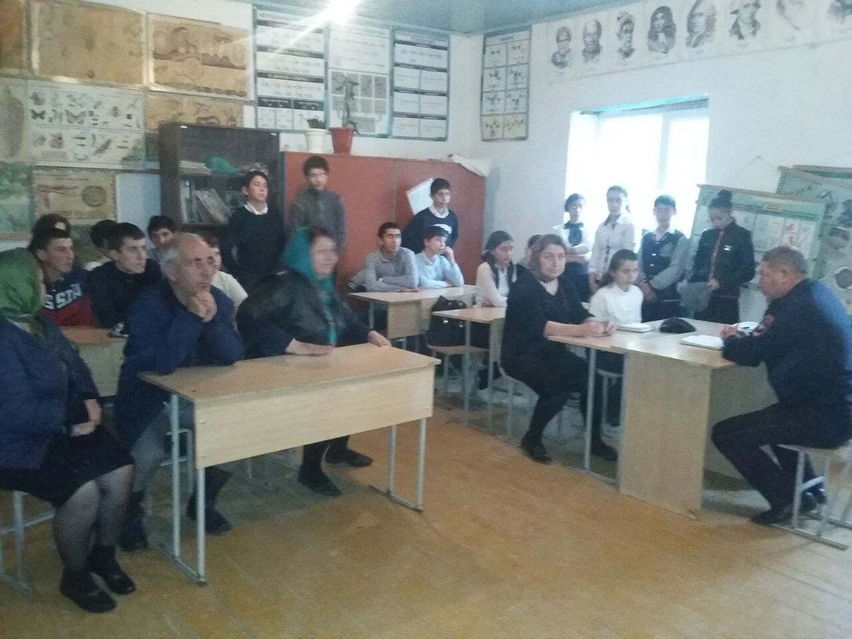
Коррупция в России имеет давние традиции. «Проблема коррупции» является актуальной для нашей страны и с каждым годом она становится все более тревожной. Масштабы распространения коррупции не сокращаются, а увеличиваются, однако благодаря четкой, последовательной антикоррупционной политике. Глава государства в обществе создана атмосфера нетерпимости по отношению к коррупционерам и сформированы условия для того, чтобы вести «беспощадную борьбу с коррупцией, невзирая на лица и должности.

В МКОУ «Джинабинская СОШ» уделяется большое внимание антикоррупционному воспитанию и правовому просвещению учащихся, родителей и педагогов. Основными компонентами реализации программы в школе являются: 1) антикоррупционное просвещение изложения сущности феномена коррупции как преступного действия на уроках обществознания и истории; 2) обретение опыта решения жизненных и школьных проблем на основе взаимодействия педагогов и учащихся.
В знак солидарности Международного дня солидарности борьбы с коррупцией 9 декабря в 6 классе был проведен классный час на тему: «Мы против коррупции», с приглашением учащихся 5 класса.
«Коррупция» есть корень, из которого вытекает во все времена и при всяких соблазнах презрение ко всем законам» Томас Гобсс
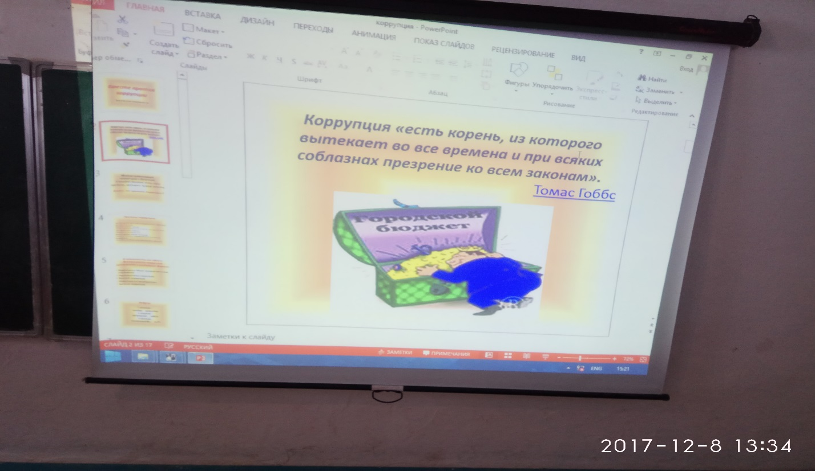
Цель мероприятия: углубление теоретического уровня познания учащимися такого явления, как коррупция, причин возникновения, факторов, способствующих ее развитию; развитие навыков работы нормативно-правовыми документами; воспитание активной жизненной позиции, усвоение учащимися практических мер по борьбе с коррупцией

.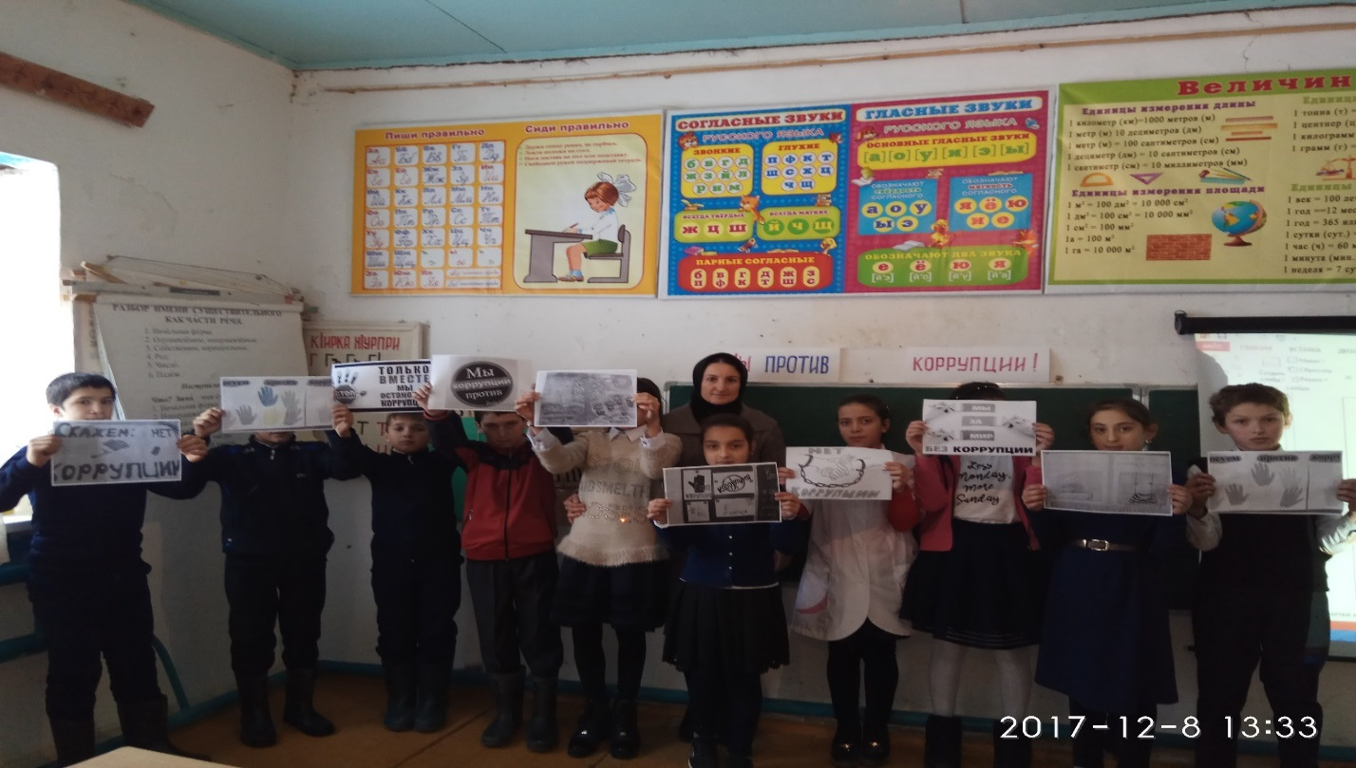
В ходе классного часа рассмотрели отдельные возможные случаи коррупции и были обсуждены меры нейтрализации или минимизации проявлений коррупции. Была организована работа в малых группах классный час прошел в виде состязания команд.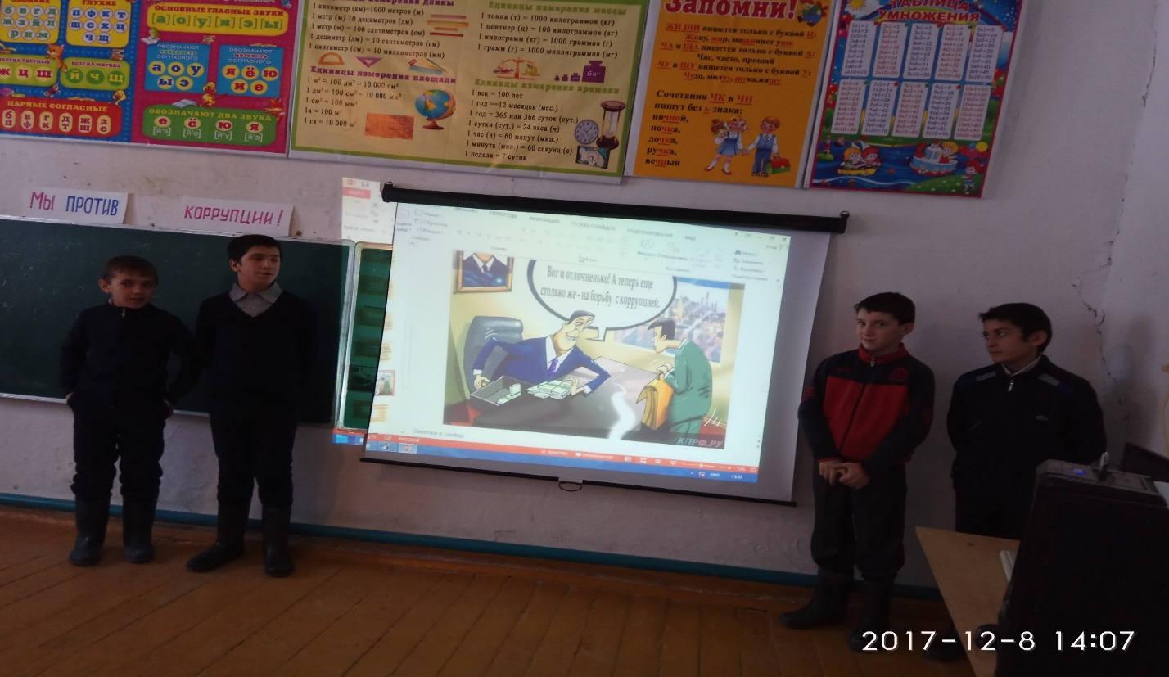
В 8 классе классный руководитель провел классный час: «Коррупция- противоправное дело», где были рассмотрены виды и формы коррупции, причины и рассмотрены меры по их нейтрализации.
За этот квартал в ноябре месяце прошел открытый классный час в 9 классе: «Налоги и налогообложение». 20 октября 2017 года кл.рук 9 класса Сулейманова Саният Арабовна провела классный час в своем классе на тему: «Налоги и их место в выполнении социальных и других усл
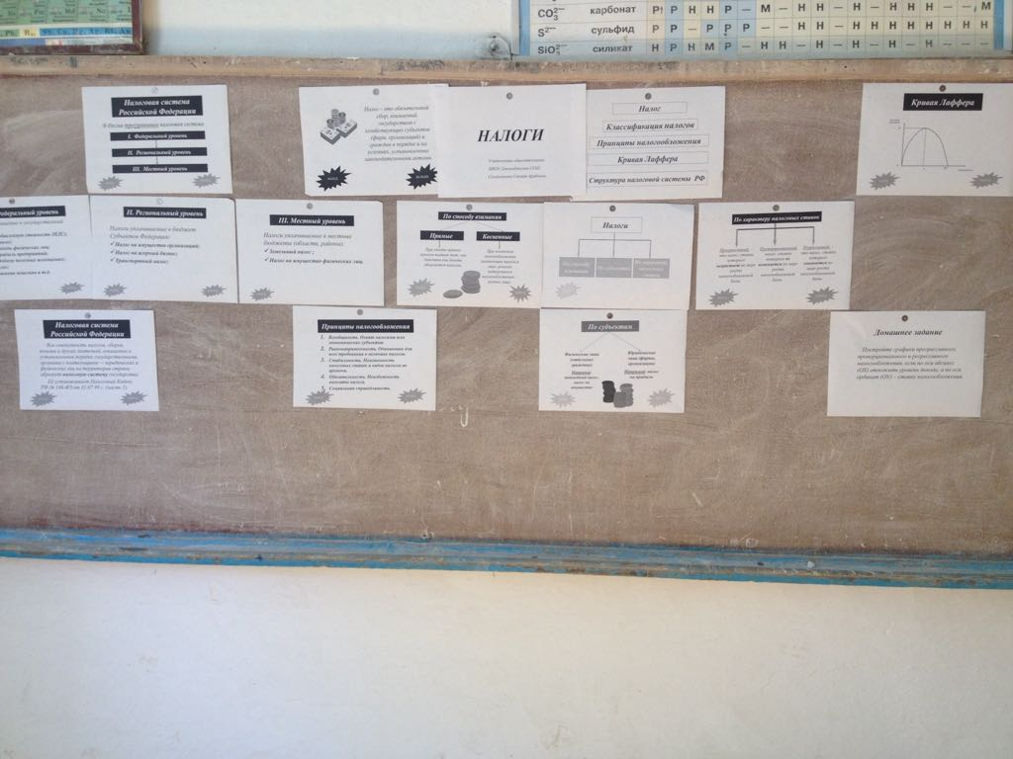
По способу взимания какие существуют налоги, что налог является обязательным сбором, взимаемым государством.

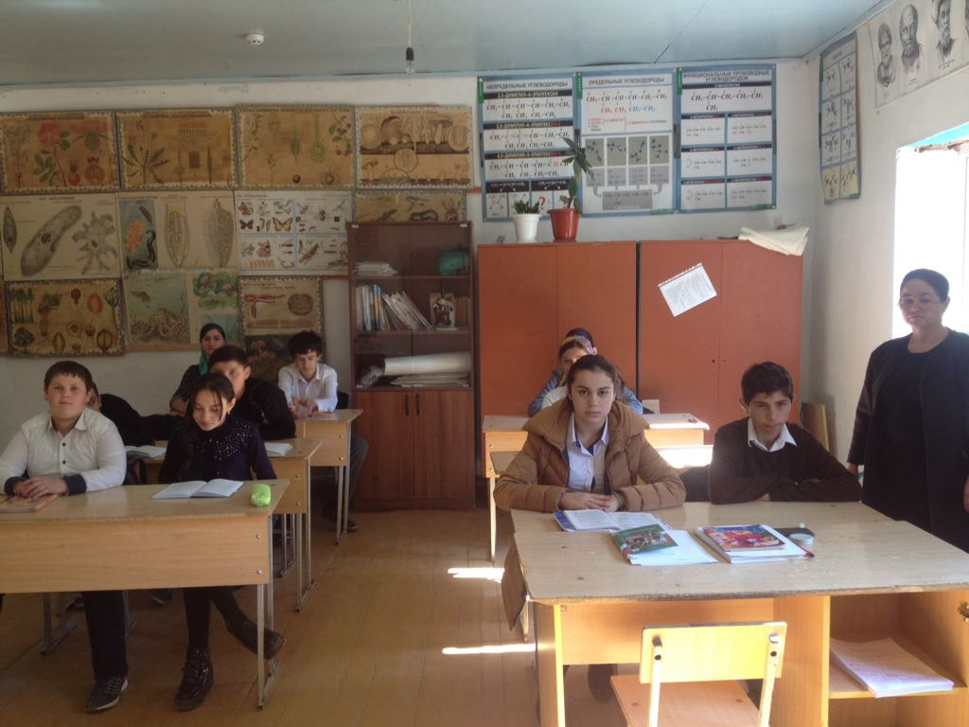
В ходе классного часа классная руководительница вместе с классом разобрали виды налогов федерального и регионального уровня. Были разобраны вопросы налоговой системы РФ, также и налоги уплачиваемые местными органами управления.
На классном часу детально были разобраны классификации налогов, принципы налогообложения, кривая Лаффера и структура налоговой системы РФ

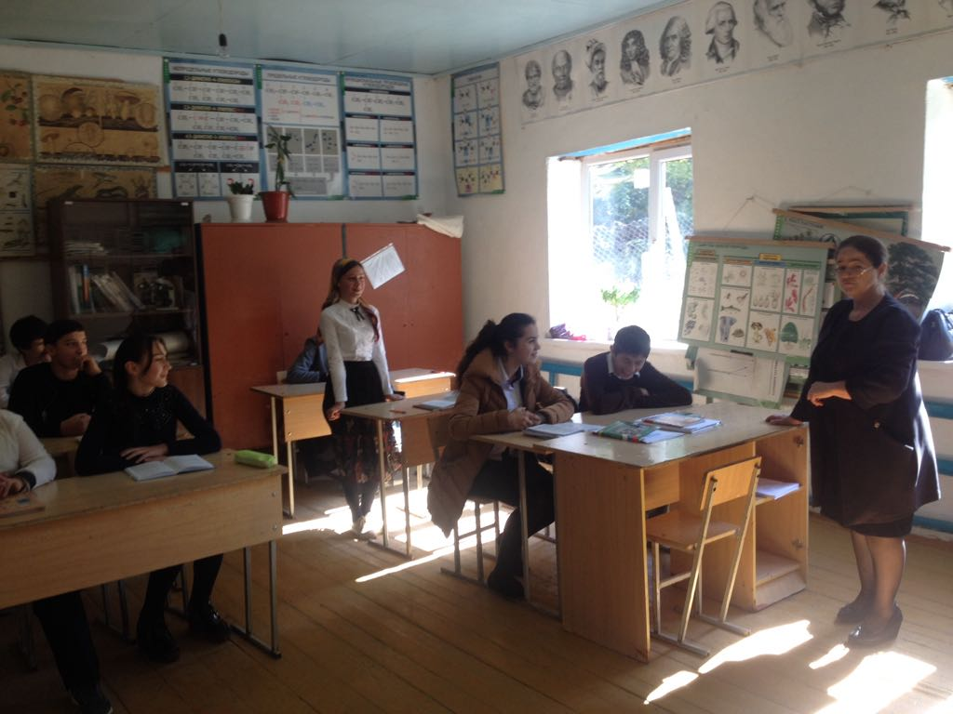

17 октября 2017 года в МКОУ Джинабинская СОШ состоялась беседа на тему против экстремизма. На которой присутствовали представители духовенства и муфтии Кайтагского района; и представитель администрации Нахбаров Далгат и ведущий специалист УО Тазаев М.М
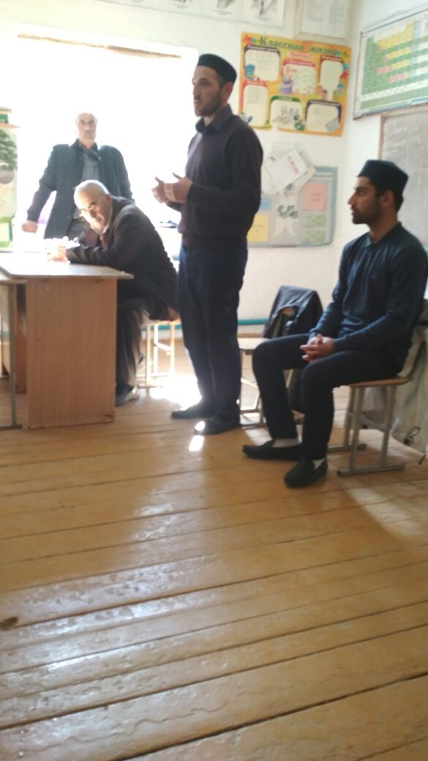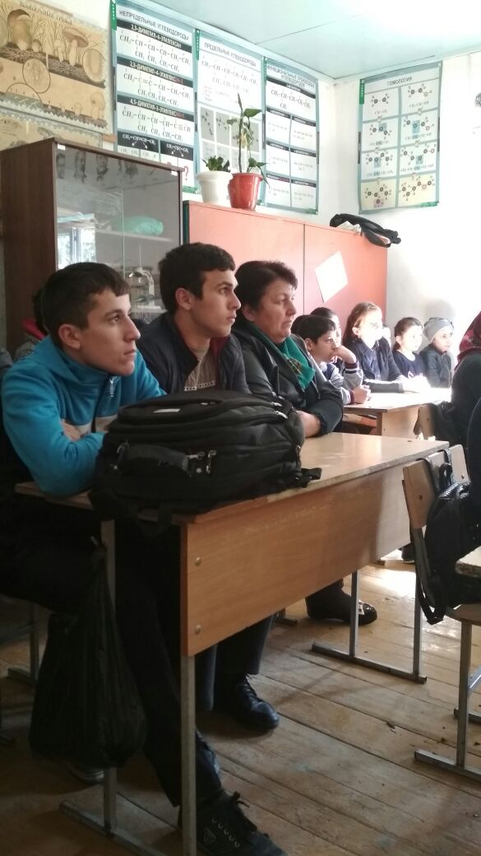

В конце декабря месяца прошел открытый классный час в 11 классе: «Мы за культуру экстремизма и терроризма». 12 декабря 2017года в МКОУ «Джинабинская СОШ» классный руководитель 11 класса провела открытый классный час: «Мы за культуру мира. Мы против экстремизма и терроризма».
Эпиграф мероприятия:
«Человек, ненавидящий другой народ не может любить и свой собственный» Целью данного мероприятия было формирование в молодежной среде принципов и духа толерантности взаимопонимания и уважения друг к другу.
Задачи: 1) раскрыть основные понятия толерантности, формы проявления нетерпимости; 2) формировать толерантное отношение к личности.
Мероприятие проводиться в форме конкурсной программы.
На мероприятии классный руководитель подчеркнула, что межкультурному взаимопониманию и мирному разрешению конфликтов необходимо учить.

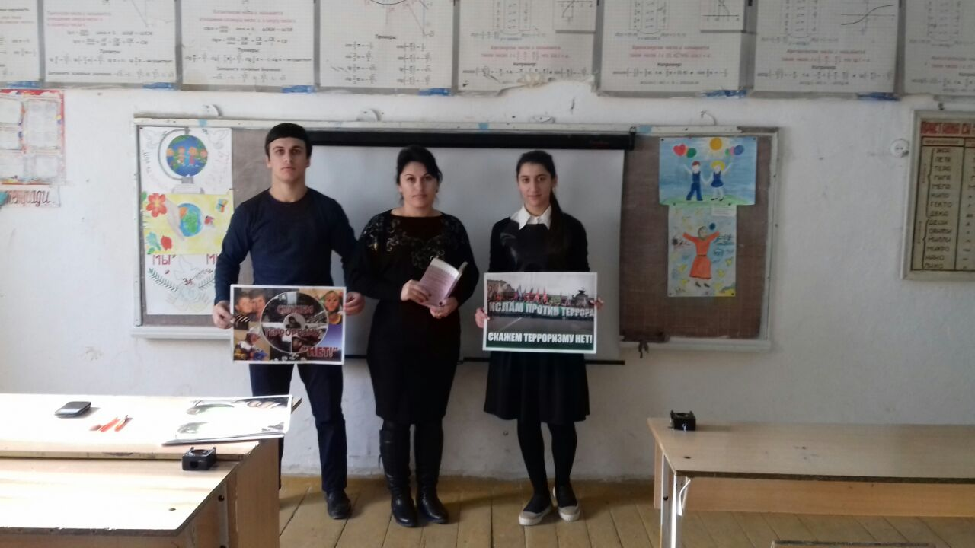

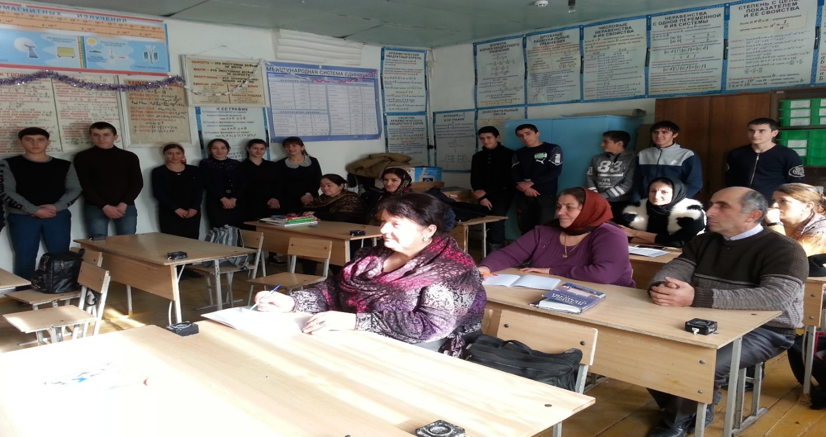
Учащиеся рассмотрели, что экстремизм и терроризм разрушительны для его участников и для общества в целом, а конфликт- это нормальный процесс, который надо уметь решать конструктивно.

В ходе мероприятия прозвучали стихи о толерантности; песни; высказывания Канта, Линкольна, Лессинга, Лихачева о толерантности; сценка «перед вами две дороги, выбирайте…»; сочинения самих учащихся.
Завершили мероприятие со словами:
Уважающий себя человек, не позволит оскорбить и унизить другого!
Будьте терпимы друг к другу!
Учитесь слушать и слышать друг друга!
Принимайте людей такими, какими они есть!
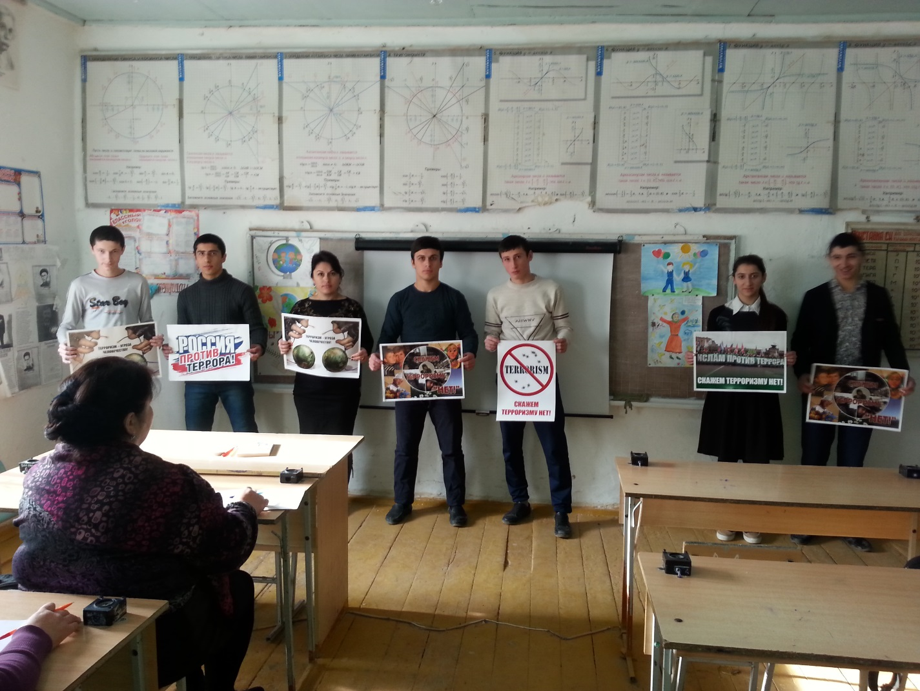

В год экологии в нашей школе активно прошли субботники.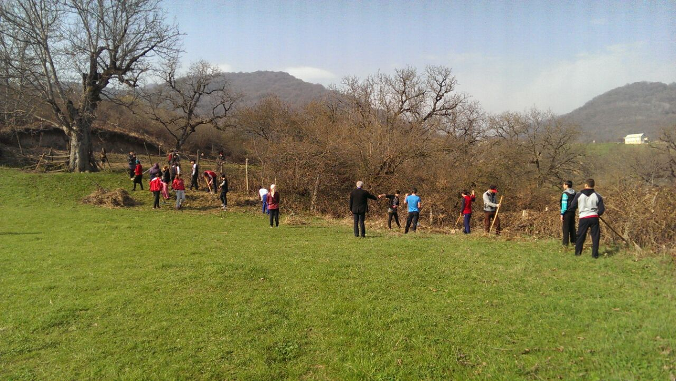

Приобщение к культурному наследию предполагает проведение культурных мероприятий, направленных на поляризацию российских культурных, нравственных и семейных ценностей. Таким мероприятием является районный фестиваль: «Нам в конфликтах жить нельзя, возьмемся за руки друзья» в конце сентября месяца, который проходил по двум номинациям : 1 номинация -художественное слово, где участники –это ученицы 6 класса декламировали стихи: «Нам нужен мир на голубой планете» и показали композицию: «Мир – это май на планете» 2 номинация декоративно-прикладное искусство ,с работой по аппликации принимала участие ученица 9 класса Алиева Гюльшан . С целью приобщения детей к современным произведениям литературы, возобновлению общешкольного чтения художественной литературы проводятся библиотечные уроки, буккросинги, читательские конференции: «День белых журавлей» в сентябре месяце, «Творчество Фазу Алиевой» в ноябре месяце и другие, также организуются выставки книг, ко всем знаменательным датам; конкурсы на лучшего чтеца по произведениям ВОВ, ко дню матери. Учителями русских и родных языков проводятся литературные викторины и предметные вечера. В конце декабря традиционно пройдут утренники, новогодние вечера и балмаскарады.
Физическое воспитание и формирование культуру здоровья формируются в рамках деятельности по физической культуре и охране безопасности жизнедеятельности. В организации внеурочной деятельности для физического воспитания обучающихся учителя физкультуры нашей школы сами являются специалистами и организовали ДЮСШ в нашем селе Учащиеся 8 класса нашей школы в сентябре- октябре месяцах участвовали на соревнованиях по Дзюдо в открытии первенства Дербентского района, проходившего в г.Дербент, где Меджидов Рамазан занял 1 место; Алиев Магомед -3 место. Меджидов Рамазан принимал активное участие во втором Международном турнире в г. Дербент, на котором занял 2 место.
С целью приобщения детей к трудовому воспитанию и самоопределению учителя с первых дней занятий способствуют формированию у детей умений и навыков самообслуживания. В рамках урочной и внеурочной деятельности развиваются навыки групповой работы и умение работать самостоятельно. Добросовестное, ответственное и творческое отношение к разным видам деятельности развивается в процессе подготовки и проведения таких мероприятий как: День самоуправления, День учителя. В течение всего учебного года ведется работа в школьном саду и пришкольном участке.
Экологическое воспитание. Развитие у детей экологической культуры и бережного отношения к родной земле начинается с малого. Прежде всего, это озеленение класса и школы, а также, пришкольной территории. Воспитание чувств ответственности за состояние природных ресурсов, навыки разумного природопользования развиваются в процессе таких занятий, как единый экологический урок: «Каспий –жемчужина Дагестана» 29 сентября; в октябре месяце прошли осенние посиделки в 1-4 классах; и осенний бал в старшем звене; всероссийский урок: «Фестиваль энергосбережения» в октябре месяце, 1 декабря – «Всемирный день СПИДа» участие в конкурсе «Шаг в будущее» с работой «Экологическое состояние водных ресурсов села» ученика 11 класса Сулейманова Арслана; конкурс «кормушка для птиц».По школе традиционно проходят экскурсии: «Золдотая осень»
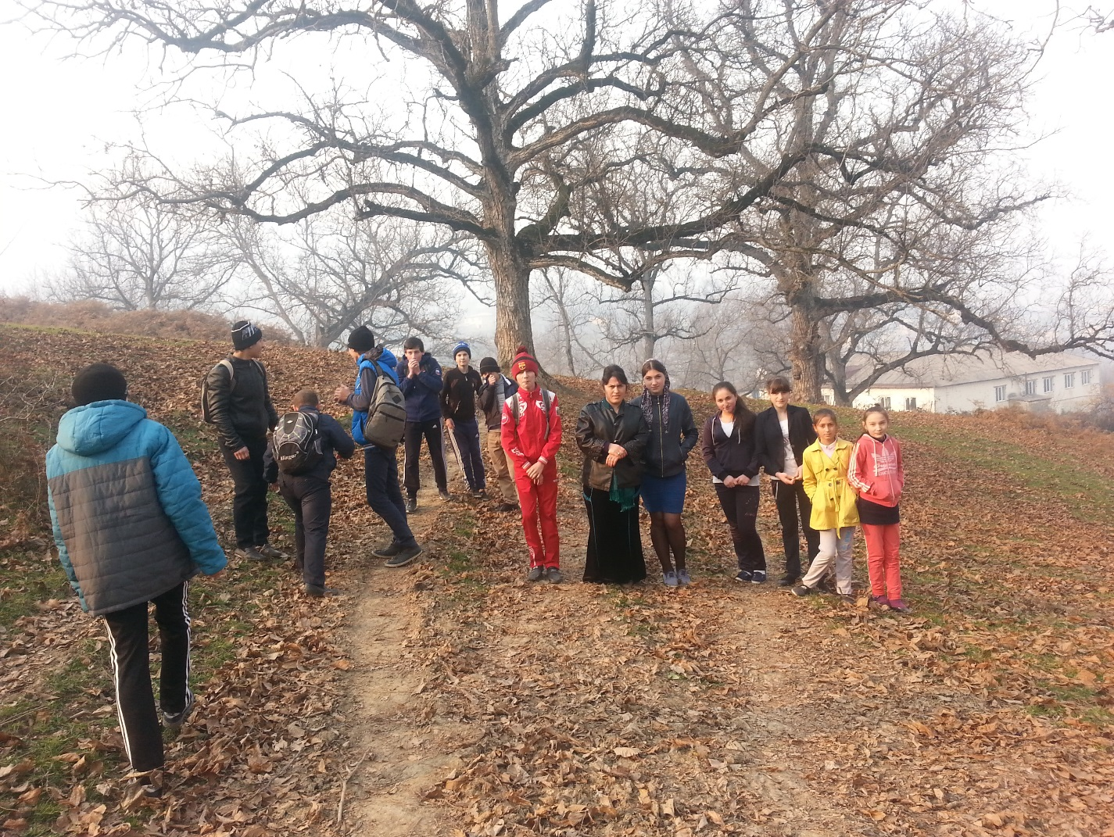
Патриотическое воспитание. В целях реализации этой программы в школе проведены следующие мероприятия: «От Афгана до Чечни», где были приглашены участники боевых действий Махмудов Иби и Раджаба, и односельчан Адамова Надира и Умарова Магомеда. Также ко дню народного единства в конце декабря провели мероприятие: «В дружбе народов – единство России». Учащиеся нашей школы принимали активное участие в конкурсе: «Мы дружбой народов сильны», где ученик 11 класса Сулейманов А.А представил сочинение. В 1-11 классах классные руководители провели часы общения по теме: «История конституции». В ноябре месяце прошли классные часы в 1-11 классах «Народная память о защитниках Отечества»

Зам. дир по ВР: /Алиева Р.А/
Директор школы: /Алисултанов А.М/

